**Question 1**

**a)**

(i) 3,3,3,3,2

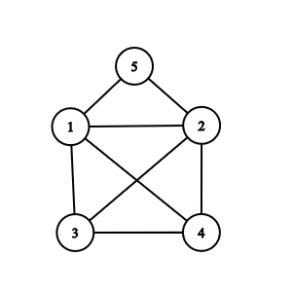

(ii) 3,3,3,2,2

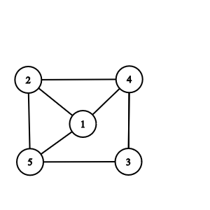

**b)**

1,1,1,1,2,2,4

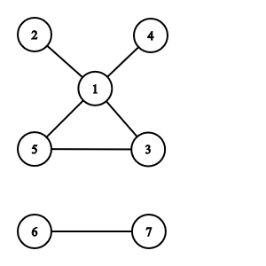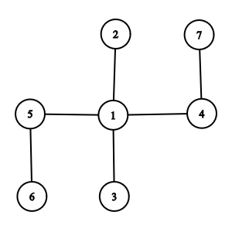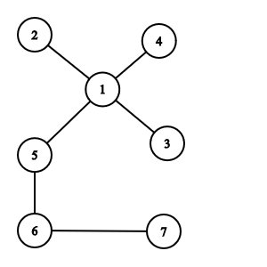

**c)**

**Question 2**

**Question 3**

**Question 4**

**Question 5**

2,2,2,3,3